第三组营员风采
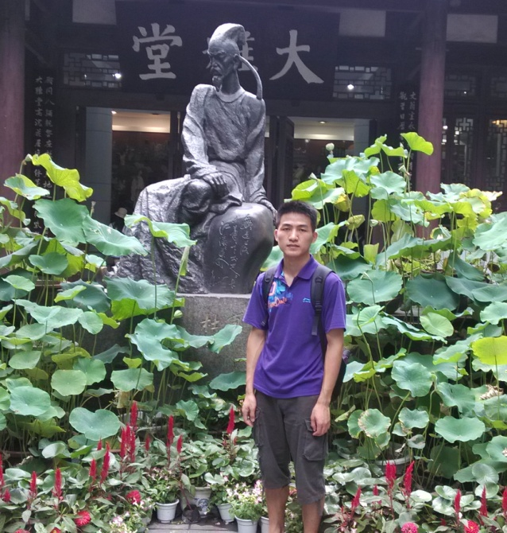  第三组 陈亨贵 福建医科大学  莫忘初衷，活在当下，全力以赴！ | 第三组 方琨 内蒙古大学  来轸方遒，未来有你有我
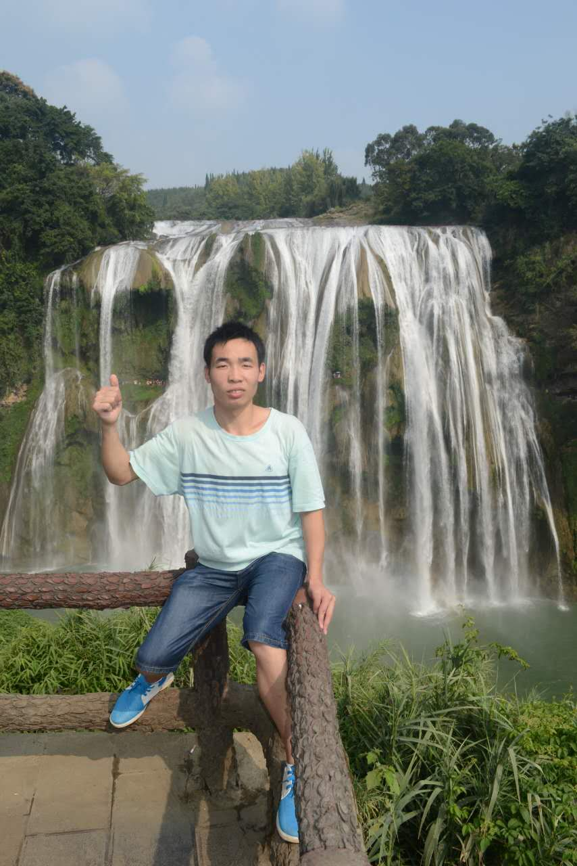  第三组 梁秋果 贵州医科大学  机会永远是留给有准备的人的 | 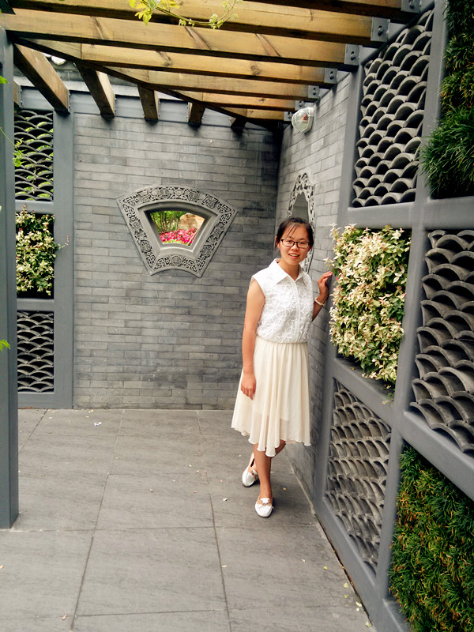  第三组 刘成成 郑州大学  书山有路勤为径，学海无涯乐作舟
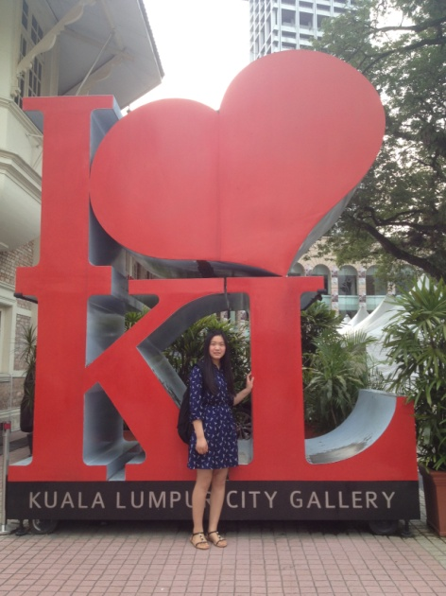  第三组 莫敏佳 武汉大学  NEVER GIVE UP | 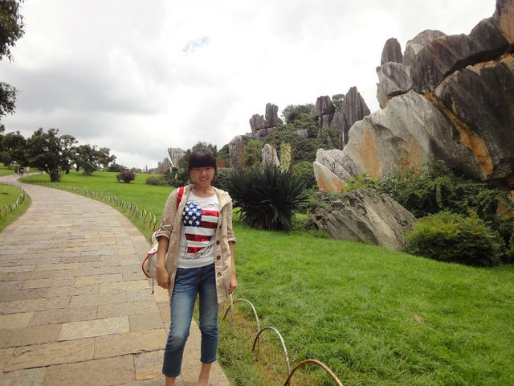  第三组 孙一鑫 山东大学  扬起笑脸，把影子留在身后
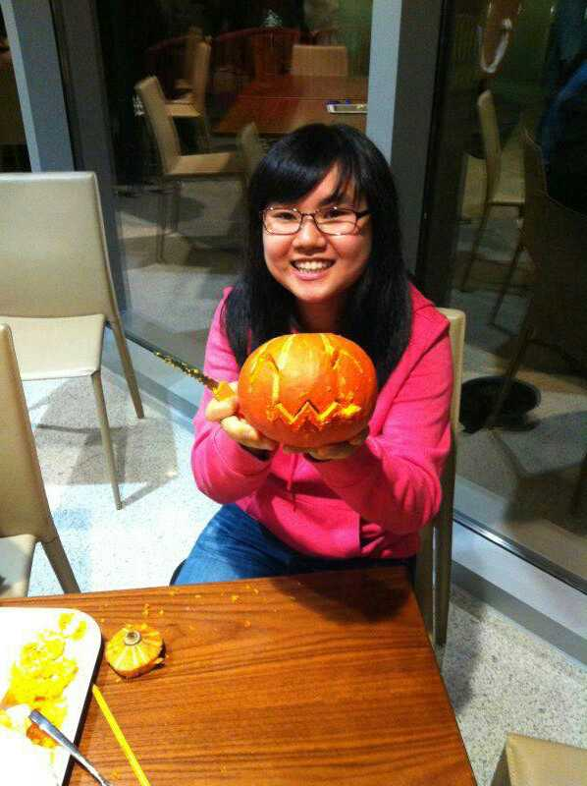  第三组 文童 重庆医科大学  趁年轻，努力发光发热 | 第三组 熊文婧 北京中医药大学 不积跬步,无以至千里;  不积小流,无以成江海
第三组 吴雨佳 安徽医科大学  第一个青春是上帝给的；  第二个的青春是靠自己努力的 | 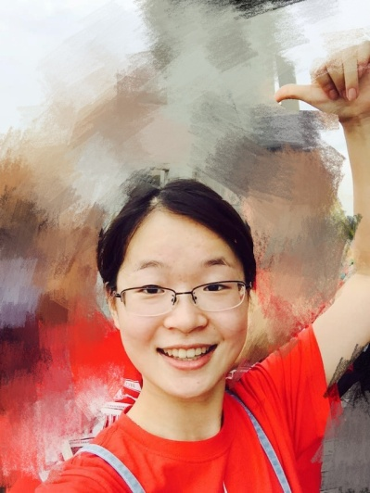  第三组 张晨晟 武汉大学  竭尽全力地完成一点点改变
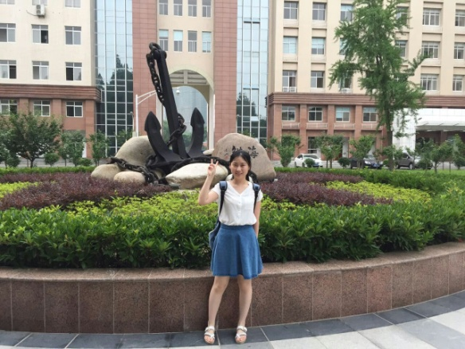
第三组 周弘璐 华中科技大学
我们仍未知道那天所看见的花的名字

